Pytanie:
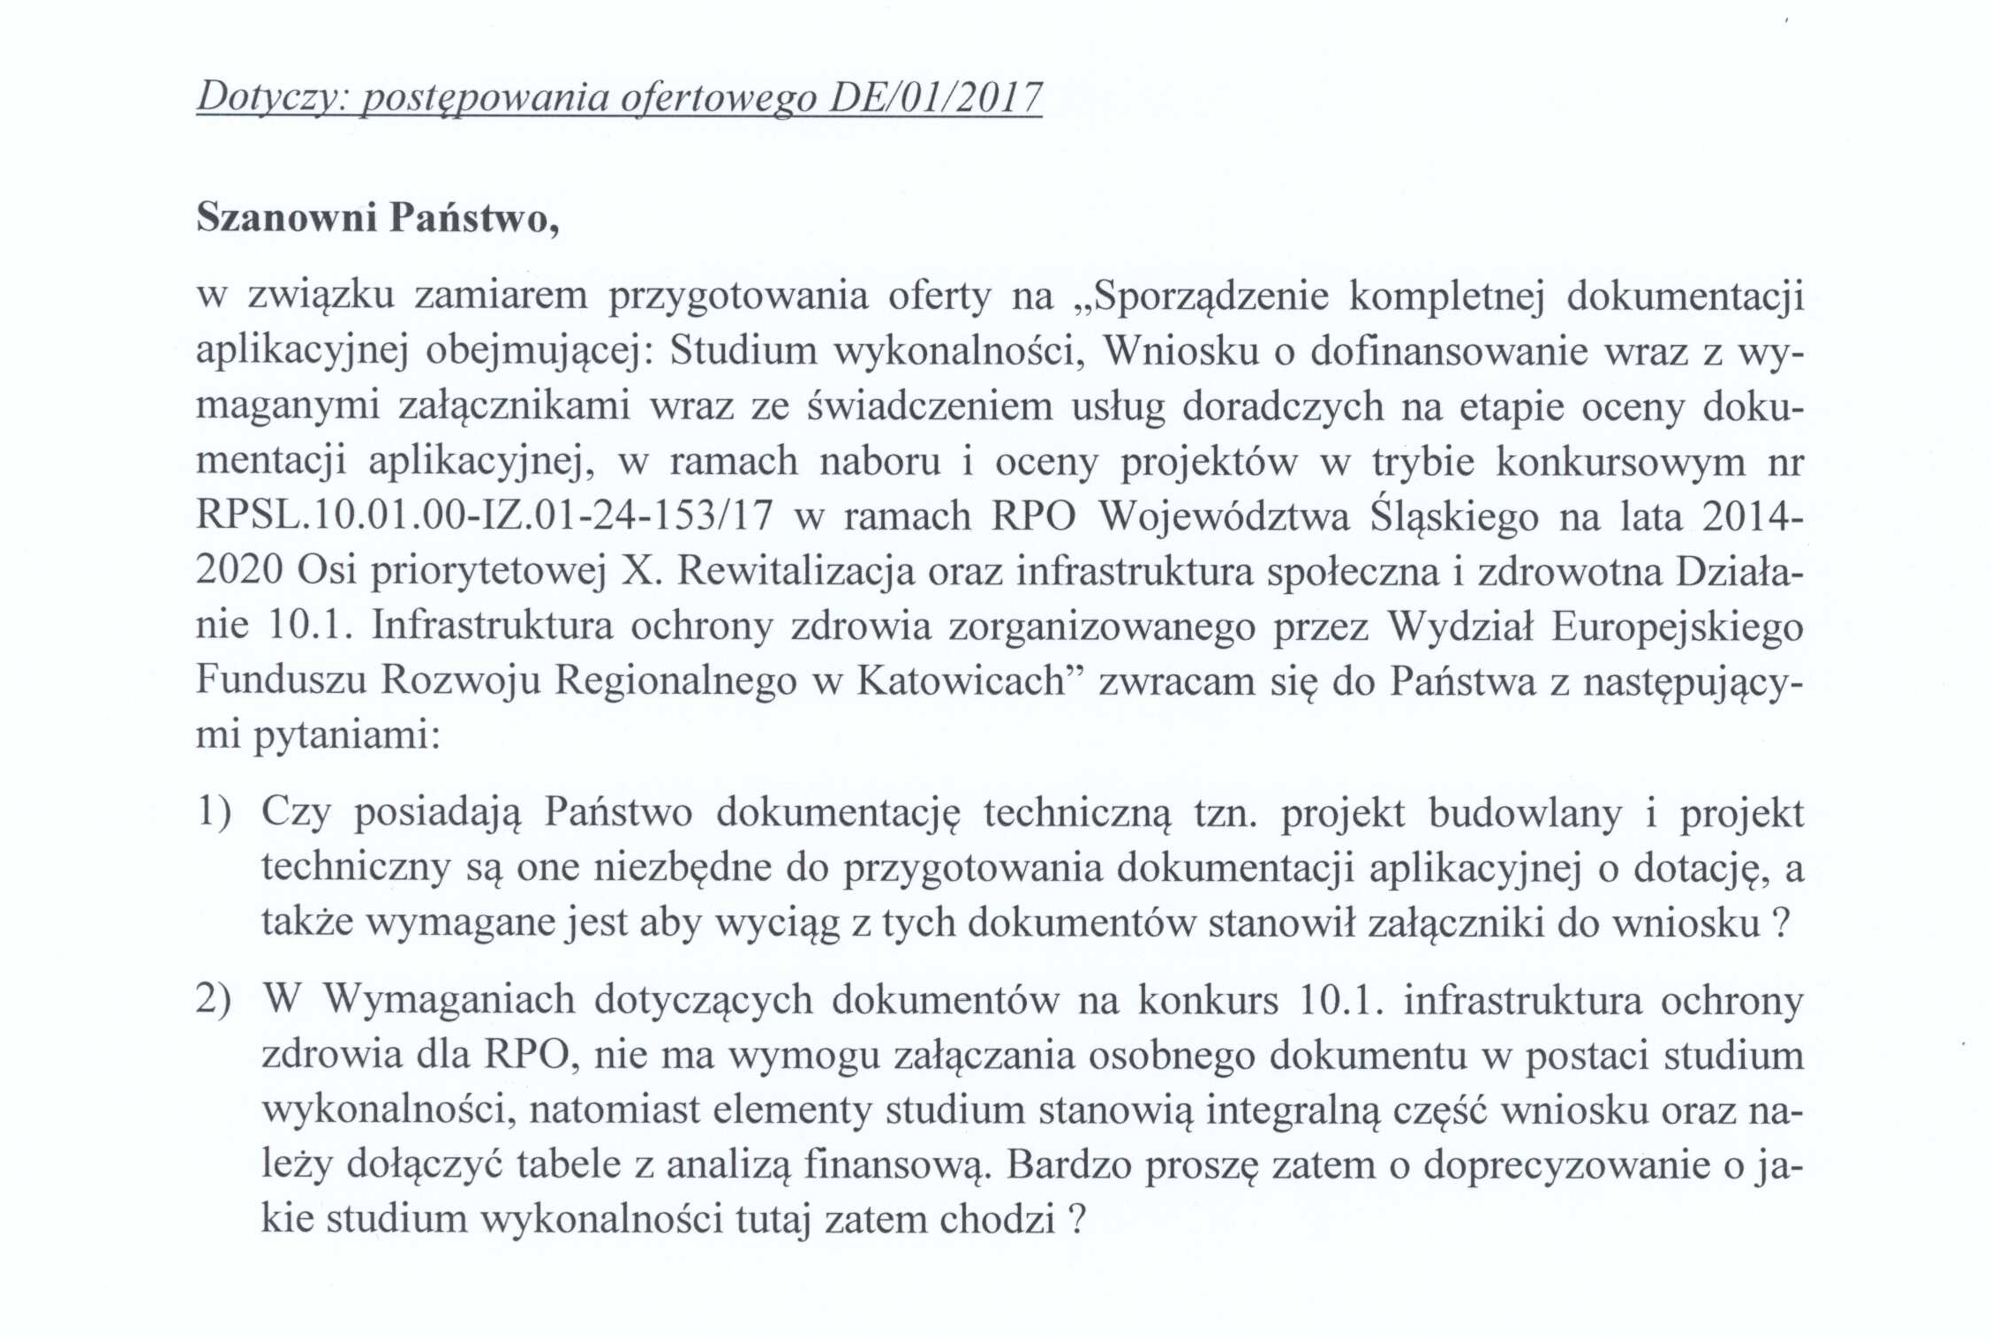

Odpowiedź

Nawiązując do pisma, dn. 14.03.2017 r. udzielam poniżej odpowiedzi na zadane przez Państwa pytania:

- Czy posiadają Państwo dokumentację techniczną tzn. projekt budowlany i projekt techniczny są one niezbędne do przygotowania dokumentacji aplikacyjnej o dotację,
a także wymagane jest aby wyciąg z tych dokumentów stanowił załączniki do wniosku?

Szpital jest na etapie pozyskiwania dokumentacji projektowej w formie programu funkcjonalno-użytkowego, który ma stanowić załącznik do wniosku aplikacyjnego.

- W wymaganiach dotyczących dokumentów na konkurs 10.1 infrastruktura ochrony zdrowia dla RPO, nie ma wymogu załączania osobnego dokumentu w postaci studium wykonalności, natomiast elementy studium stanowią integralną część wniosku oraz należy dołączyć tabele z analizą finansową. Bardzo proszę zatem o doprecyzowanie
o jakie studium wykonalności tutaj zatem chodzi?

Zamawiający oczekuje przygotowania kompletnego wniosku aplikacyjnego z wszystkimi niezbędnymi załącznikami.

Z poważaniem

Tomasz Stoparek
Z-ca Dyrektora
ds. Techniczno-Eksploatacyjnych

